ML01_RPI-instalace_OS-wiringPi
Téma: Architektura mikropočítače RPI a připojení periférií. Instalace OS Raspbian s provedením základní konfigurace a ověřením funkcí GPIO. Vývojové prostředí Geany a jeho nastavení, tvorba jednoduchého programu v jazyce C. Konfigurace funkčních uzlů v prostředí NodeRED a propojení pomocí diagramu toků (flow) podle dílčí úlohy.
Cíl hodiny: Umět připojit k RPI napájení a periférie. Nainstalovat na micro SD kartu OS Raspbian a provést základní systémová nastavení. Připojit přes nepájivé pole LED diodu a příkazy z terminálu ovládat GPIO piny pro výstup na LED diodu. Nainstalovat prostředí NodeRED a vytvořit v něm dílčí úlohu pro blikání LED.
Doba trvání: 4x45min
Pomůcky: Rasberry Pi 3, PC se SW pro nahrání obrazu OS na microSD kartu, nepájivé pole, LED dioda, rezistor 220 Ω, propojovací vodiče.
Zdroje informací: https://pinout.xyz/pinout/wiringpi , http://wiringpi.com/
- Rozhraní Raspberry Pi 3 model B
RPI používá rozhraní USB, HDMI, Ethernet, Wi-Fi, Bluetooth a je napájeno pomocí micro USB konektoru. Speciálním portem pro připojení grafického dotykového displeje je port DSI (Display Serial Interface) a port CSI (Camera Serial Interface) pro připojení kamerového modulu. Další popis je soustředěn na rozhraní typické pro RPI – GPIO.
GPIO
Jedná se dvouřadý 40-ti pinový konektor GPIO, který umožňuje připojení, jak samostatných vstup/výstupních digitálních pinů, tak standardizovaných sběrnic, např. UART, SPI, I2C, 1-WIRE. Ve výchozím nastavení jsou vypnuté a dají se zapnout jak v grafickém prostředí, tak i v příkazovém řádku. Piny GPIO pracují s 3,3V logikou a na 40-ti pin konektoru rozhraní jsou kromě signálových pinů piny napájecí (3,3V, 5V) a zemnící. Poněvadž jsou signálové piny vyvedeny přímo na čip, je nutná velká obezřetnost a dodržení logické úrovně 3,3V.
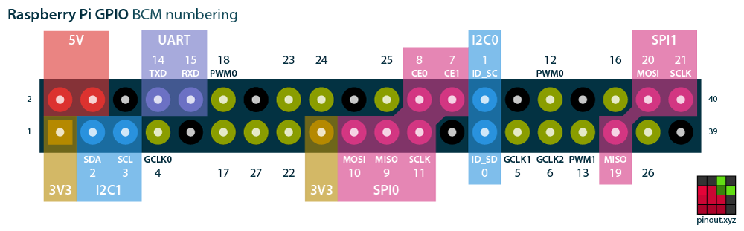
Standardizované sběrnice na RPI 3
WiringPi
Vytváří společnou platformu a soubor funkcí pro přístup k jednotlivým pinům pro více jazyků, např. jazyk C, Python. WiringPi používá vlastní schéma číslování pinů odlišné jak od fyzických pozic pinů, tak i od číslování GPIO pinů (BCM). V jazyce C se určí způsob číslování pinů příkazy:
int wiringPiSetup (void) ; // číslování WiringPi
int wiringPiSetupGpio (void) ; //číslování GPIO (BCM)

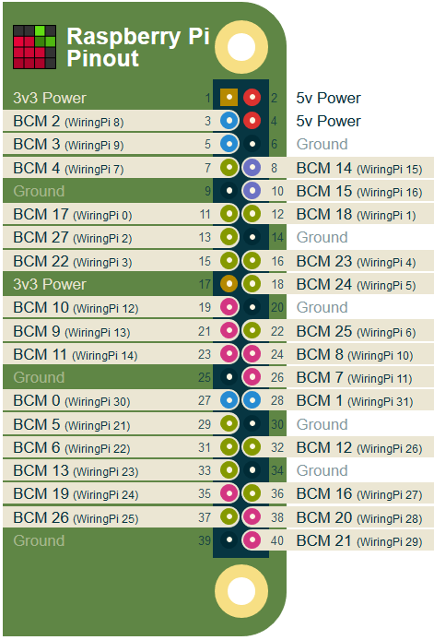
Číslování pinů WiringPi
- Operační systém pro Raspberry Pi 3 model B
Pro RPI existuje více druhů operačních systémů, ale nejpoužívanější univerzální operační systém je Raspbian. Většinou se stažený obraz operačního systému nahraje na SD micro kartu, ze které RPI bootuje.
Instalace OS Raspbian na Raspberry Pi
Žák si stáhne obraz *.img nebo *.zip OS Raspbian with desktop (pro práci v grafickém prostředí). Pomocí nástroje pro zápis obrazu na micro SD kartu (Rufus, Etcher, atd.) vytvoří bootovací paměťovou kartu s nahraným obrazem. Při této operaci může dojít na školním počítači k problému s právy (jsou vyžadována práva administrátora).
OS Raspbian
Raspbian je bezplatný operační systém založený na Debianu optimalizovaném pro hardware RPI. Raspbian poskytuje více než čistý operační systém a dodává se s více než 35 000 balíky, předkompilovaným softwarem dodávaným ve formátu pro snadnou instalaci na RPI. Součástí současné desktopové verze jsou kromě kancelářského balíčku také speciální vývojové nástroje:
- BlueJ Java IDE – vývojové prostředí pro programovací jazyk Java
- Geany Programmers Editor – vývojové prostředí pro programovací jazyk C, C++
- Node-Red - programovací nástroj založený na bázi flow-based programming (FBP).
- Greenfoot Java IDE - vývojové prostředí pro programovací jazyk Java pracující s grafickými objekty
- Mathematica – matematický a vědecký softwarový balíček
- Python 2 (IDLE) nebo Python 3 (IDLE) - vývojové prostředí pro programovací jazyk Python
- Scratch – grafické programovací prostředí
- Sense HAT Emulator – emulace rozšiřujícího modulu pro RPI
- Sonic Pi – hudební vývojové prostředí
- Wolfram (LXTerminal) – terminál programovacího jazyka Wolfram pro matematické a vědecké výpočty
Seznámení s Rasberry GPIO Breadboard Shield
Pro vyvedení GPIO pinů z RPI je možné použít plochý vícežilový kabel se 40-ti pinovým konektorem, který se připojí na Breadboard Shield zapojený do nepájivého pole. Tato zakončovací destička má přehledný popis pinů. Neobsahuje však žádnou elektronickou ochranu.
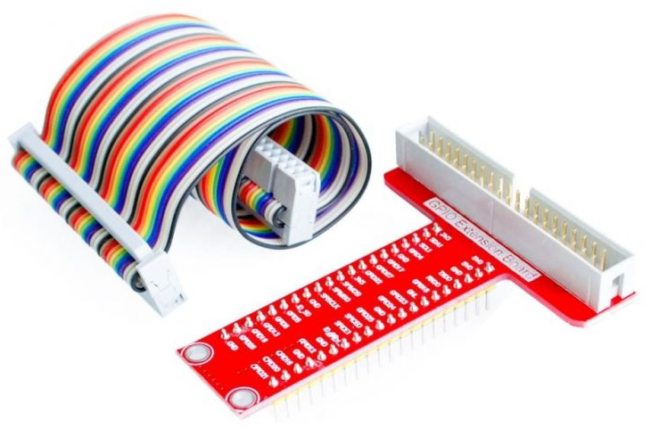
GPIO Breadboard Shield

Nastavení OS Raspbian
- Žák připojí RPI do LAN sítě IoT podle situace na metalickou síť nebo k WiFi.
- Login do OS Raspbian má jméno „pi“ a heslo „raspberry“.
Pro snazší práci se soubory si žáci v terminálu nainstalují midnight commander (mc) příkazem apt-get install mc a provedou update a následně upgrade OS (Nejlépe pomocí příkazu sudo apt update && sudo apt upgrade –y. S parametrem –y se už nemusí potvrzovat instalace). Tato instalace trvá dlouho, je vhodné využít čas k zapojení nepájivého pole k vyzkoušení ovládání GPIO pinů z terminálu.
Vyzkoušení ovládání GPIO pinů pomocí příkazů z terminálu
Pro vyzkoušení ovládání GPIO pinů na Raspberry Pi je zapotřebí připojit přes nepájivé pole LED diodu např. na wiringpi pin 21, kterou budou žáci rozsvěcovat a zhasínat pomocí příkazů:
gpio mode 21 output // nastavení wiringpi pinu 21 na výstup
gpio write 21 1 // 1 - rozsvícení LED diody
gpio write 21 0 // 0 - zhasnutí LED diody
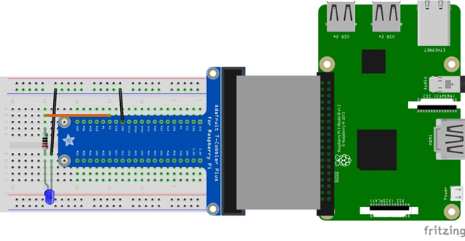
Zapojení LED diody na wiringpi pin 21
Záloha operačního systému
Pozn.: tato operace vyžaduje více času a není bezpodmínečně nutná ke splnění dílčí úlohy.
Do USB čtečky karet vložíme stejně velkou mikro SD kartu, na kterou chceme zálohovat. Jména disků (karet) zjistíme pomocí příkazu:
~ $ lsblk
Kopii provedeme příkazem (pokud je cílová karta /dev/sdb) s parametrem výpisu postupu:
~ $ sudo dd bs=4M if=/dev/mmcblk0 of=/dev/sdb status=progress conv=fsync
Vzdálený přístup přes USB RNDIS
V případě použití Raspberry Zero nelze přistupovat k RPI přes periferní zařízení (klávesnice, myš, případně monitor), můžeme k RPI přistupovat pomocí síťového rozhraní Kindle USB RNDIS. Získá tak IP adresu a přistoupí k RPI přes konzoli SSH, nebo graficky přes VNC viewer. K tomu je potřeba mít tyto utility nainstalované včetně ovladače Kindle USB RNDIS pro daný operační systém (např. ro WIN10 kindle_rndis.inf).
Pokud je nutno instalovat ovladač na PC jako nepodepsaný, zadejte s právy admin do konzoly PC příkazy pro odblokování instalace nepodepsaných ovladačů:
bcdedit /set testsigning on
bcdedit /set loadoptions DISABLE_INTEGRITY_CHECKS
bcdedit.exe /set NOINTEGRITYCHECKS ON

V samotném RPI je nutno nastavit konfigurační soubory v oblasti boot. Soubor cmdline.txt má záznam v jediném řádku, na konec tohoto řádku přidejte za rootwait:
modules-load=dwc2,g_ether
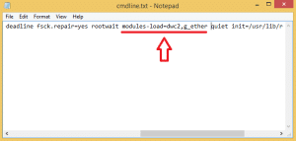
Do souboru config.txt přidat za poslední řádek:
dtoverlay=dwc2
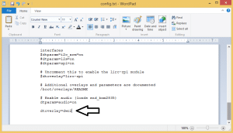
IP adresu RPI připojeného přes USB RNDIS je možné nastavit na RPI staticky v souboru etc/network/interfaces:
allow-hotplug usb0
iface usb0 inet static
address 192.168.7.2
netmask 255.255.255.0
network 192.168.7.0
broadcast 192.168.7.255

allow-hotplug wlan0
iface wlan0 inet dhcp
wpa-conf /etc/wpa_supplicant/wpa_supplicant.conf
aby byla přístupná nadále Wifi, je nutno zadat v souboru /etc/wpa_supplicant/wpa_supplicant :
ctrl_interface=DIR=/var/run/wpa_supplicant GROUP=netdev
update_config=1

network={
ssid="myNetworkName"
psk="myNetworkPassword"
key_mgmt=WPA-PSK
}
- Seznámení s vývojovým prostředím Geanny
Geanny je programovací prostředí v anglickém jazyce již nainstalované spolu s jinými aplikacemi v OS Raspbian. Žáci v něm mohou tvořit programy v jazyce C. Při ukládání je potřeba použít koncovku zdrojového souboru jazyka C (názevsouboru.c).
Pro tvorbu programů je vhodné využít knihovnu vzorových příkladů WiringPi, kterou nainstalujeme pomocí příkazů:
$ git clone git://git.drogon.net/wiringPi
$ cd ~/wiringPi
$ git pull origin
Po této instalaci je možné ovládat GPIO piny podle číslování GPIO (BCM), např. pro LED diodu na pinu wiringPi 21 platí pin GPIO 5 a příkazy se zadávají s parametrem –g:
gpio –g mode 5 output // nastavení GPIO pinu 5 na výstup
gpio –g write 5 1 // 1 - rozsvícení LED diody
gpio –g write 5 0 // 0 - zhasnutí LED diody

Základní lišta programu:
File (Soubor) – základní operace s novým projektem: nový, otevřít, uložit a vlastnosti programu, ukončení programu.
Edit (Úpravy) – možnosti kopírování, vkládání kódu, přesun na řádek, najít, možnosti odsazení.
Search (Vyhledávání) – možnost nají určitý text v souboru, jít na určitý řádek
View (Zobrazení) – nastavení zobrazení lišt a oken v programu
Document (Dokument) – nastavení souboru: programovací jazyk, kódování, znaky pro konce řádků, odstavců
Project (Projekt) – otevření nového nebo již napsaného kódu v souboru (projektu)
Build (Sestavení) – nastavení parametrů kompilace a sestavení, způsob spuštění kompilace a sestavení kódu
Tools (Nástroje) – výchozí nastavení, manažér pluginů
Help (Nápověda)
Ve volbě Build/Set Build Commands nastavit způsob kompilace programu a způsob vytvoření spustitelného souboru pro doinstalovanou knihovnu wiringPi:
Compile: gcc -Wall –c „%f“ –l wiringPi
Build: gcc -Wall –o „%e“ „%f“ –l wiringPi
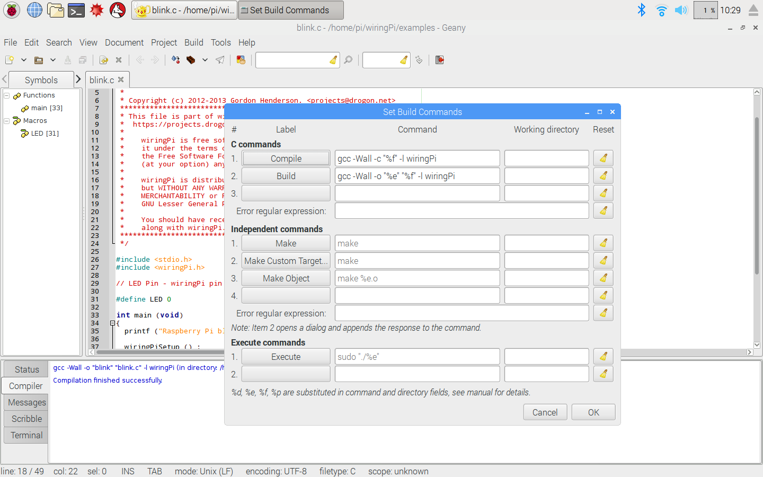
Nastavení kompilace ve vývojovém prostředí Geanny
Příklad vytvoření programu pro blikání LED
Inspirací může být program blink.c v adresáři wiringPi/examples ve kterém upravíme číslo wiringPi GPIO pinu. Zdrojový program se zkompiluje klávesou F8 a sestaví (případně včetně kompilace) klávesou F9. Výpisy z překladu a kompilace se zobrazí v terminálu, kde je možné výsledný program spustit (ve stejné složce jako byl vytvořen) příkazem například: ./blink.
- Seznámení s prostředím NodeRED
Node-Red je vývojové grafické prostředí, které je předinstalované v OS Raspbian. Pokud by instalace chyběla, je možné ji provést příkazem, příkaz provede rovněž update:
~ $ bash <(curl -sL https://raw.githubusercontent.com/node-red/raspbian-deb-package/master/resources/update-nodejs-and-nodered)

Node-Red je možné spustit z hlavního menu nebo z terminálu příkazem node-red-start. Pokud se má NodeRED nastartovat po zapnutí RPI, je nutné toto nastavení zadat příkazem:
~ $ sudo systemctl enable nodered.service
Konfigurace se provádí v grafickém prostředí v prohlížeči na IP adrese, kde Node-Red běží (přidělená IP adresa RPI z AP – 192.168.100.100 nebo na RPI localhost) s nastavením portu 1880. Node-Red umožňuje sestavení diagramu toků dat z vývojových funkčních bloků propojených mezi sebou:
- Input – inject, mqtt klient, …
- Output – debug, mqtt broker, …
- Function – delay, trigger, switch, …
- Social – email, twitter, …
- Storage – file, …
- Analysis
- Advanced – watch, exec, …
- Raspberry Pi – rpi gpio, …
Jednotlivé funkční bloky se dají po dvojitém kliknutí konfigurovat. U vstupů je potřeba zadat data, která se mají posílat, jakého datového typu budou a název zprávy topic, který je stejný jako u klienta na druhé straně komunikace. U výstupu je nejjednodušší použít funkční blok msg. payload, pomocí kterého se budou data vypisovat vpravo na liště v záložce debug.
Vstupní a výstupní hodnoty uzlů pro sestavený diagram úlohy je možné zobrazit v prohlížeči pomocí rozhraní dashboard na stejné adrese a portu jako diagram toků s přidáním /ui. V diagramu toku je nutné přidat uzly pro paletu dashboard, které je nutné doinstalovat vyhledáním node-red-dashboard:
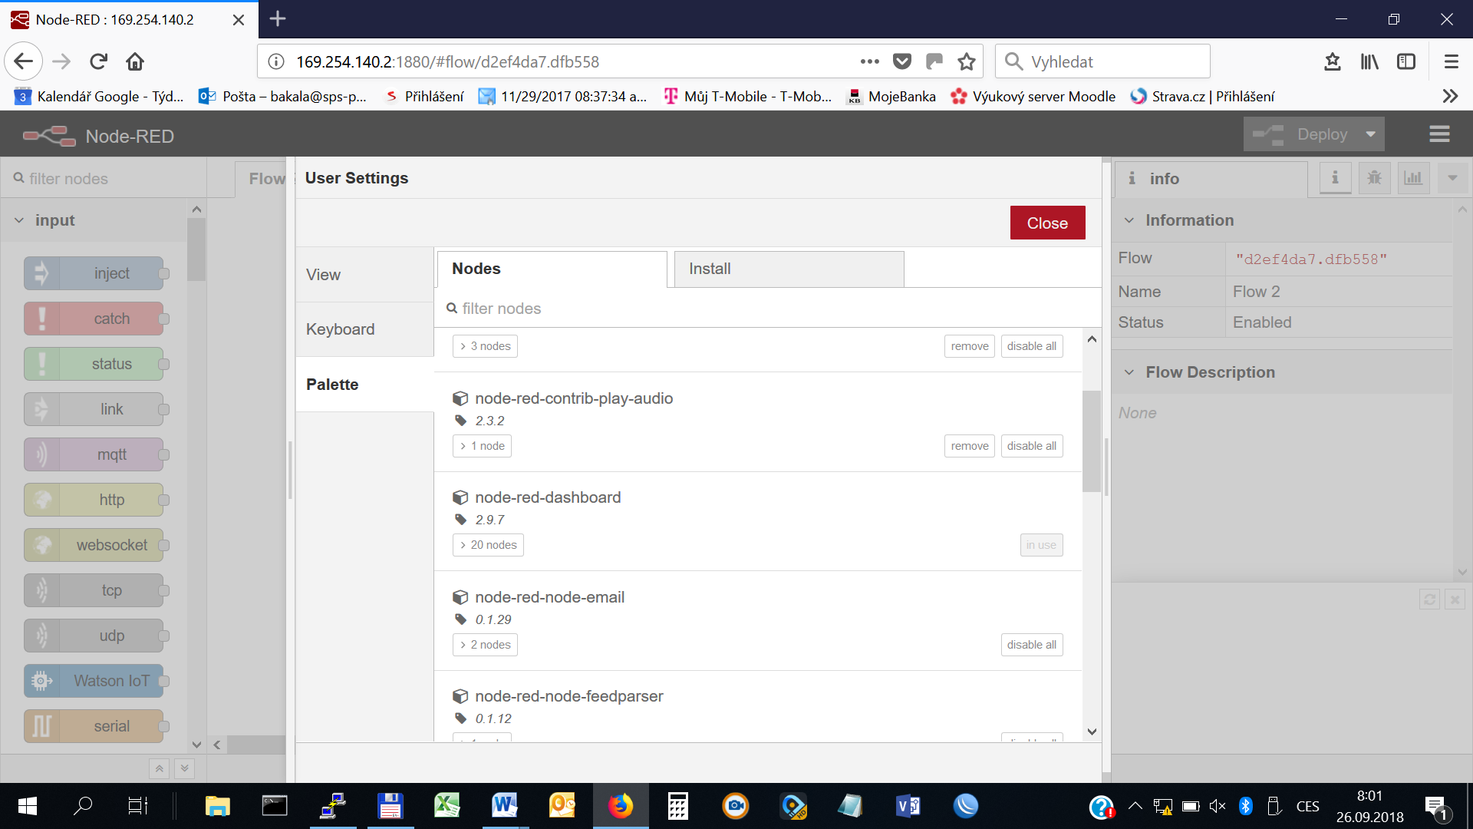
- Výsledný diagram dílčí úlohy
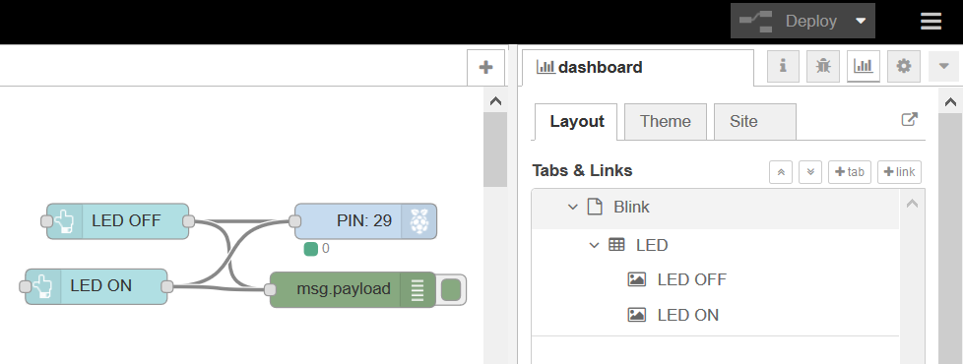
Dashboard Blink:
- Vypracování PL01_RPI-instalace_OS-wiringPi
Při úspěšném zpracování pracovního listu by žáci měli zvládnout:
- Nainstalovat OS Raspbian, nakonfigurovat (včetně připojení na internet) a provést update a upgrade OS.
- Propojit LED diodu přes nepájivé pole s Raspberry Pi.
- Příkazem v konzole ovládat GPIO výstup na LED.
- Aktualizovat prostředí NodeRED
- Sestavit blokový diagram, kde tlačítko ovládá diodu
- Graficky zobrazit tlačítko v dashboardu

